FÜR DIE SYNCHRONISATION ERFORDERLICHE SCHAUSPIELERISCHE QUALITÄTEN

- Stimmliche Fähigkeiten: Synchronsprecher:innen sollten in der Lage sein, Tonfall, Tonhöhe und Klang so zu verändern, dass sie mit der Stimme des:r Originalschauspielers:in übereinstimmen und die gleichen Gefühle wie in der Originalvorstellung vermitteln.
- Emotionale Verfügbarkeit: Die Sprecher:innen sollten die Gefühle und Gründe der Figur verstehen und nachvollziehen können.
- Anpassungsfähigkeit: Synchronsprecher:innen müssen ihre Leistung an die Handlungen und Emotionen des:r Originalschauspielers:in auf dem Bildschirm anpassen. Sie sollten in der gleichen Geschwindigkeit und im gleichen Rhythmus wie die Figur sprechen.
- Technik: Synchronsprecher:innen müssen sicherstellen, dass ihre Stimme zu den Mundbewegungen der Figur passt, wenn diese spricht.
- Künstlerische Anpassung: Synchronsprecher:innen können der Figur auch ihre eigene künstlerische Note verleihen. Das macht die Darstellung einzigartig und ausdrucksstark. Außerdem wird die Figur dadurch lebendig.
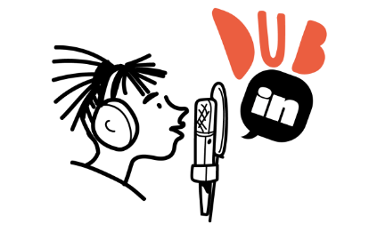
- Ausbildung und Erfahrung

